Решите следующую задачу.

Дана таблица людей People. Поля: ID, FirstName, ParentName, LastName, ID_Father, ID_Mother.

Для всех Дмитриев выведите их ФИО и ФИО их отцов.

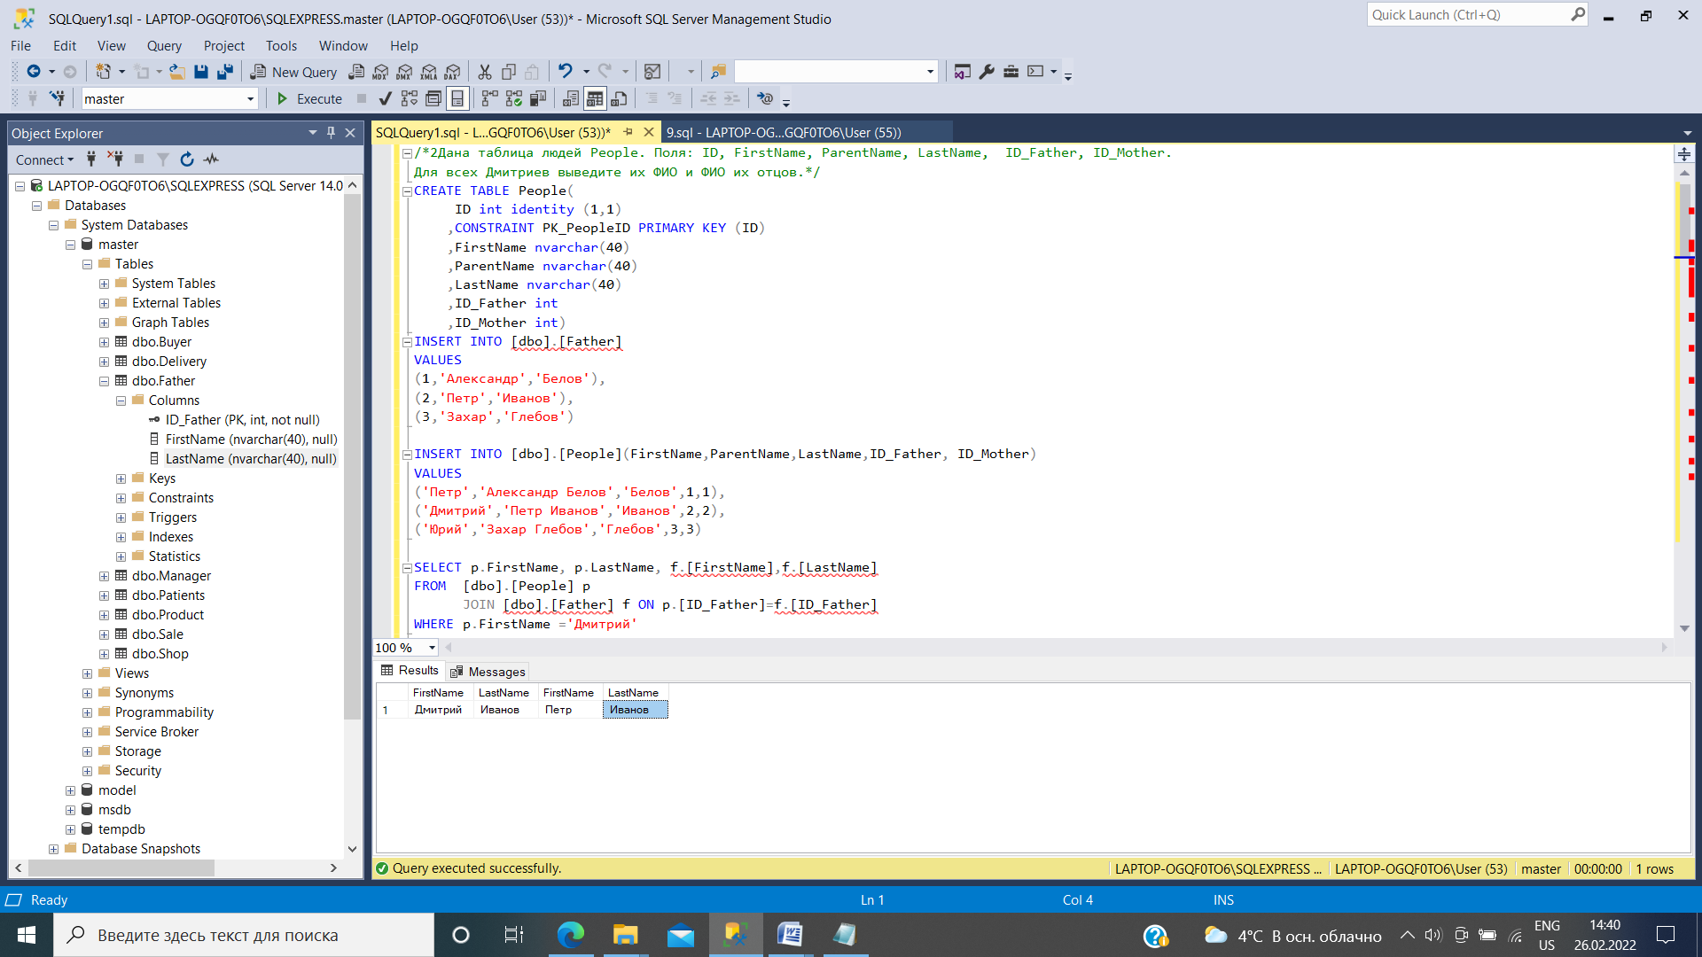

Для примера созданы 2 таблицы: People and Father, чтобы их заджойнить и вывести ФИО отца для Дмитриев. В ParentName добавила ФИО отцов, тк не знала , что туда добавить(поэтому можно было обойтись и без JOIN and table Father, но это как-то слишком просто было бы).